浙江中一检测研究院股份有限公司职业卫生网上公开信息表
单位名称 | 宁波夏拓智能科技有限公司
单位地址 | 宁波市镇海区九龙湖镇外子贡路北侧、长石路西侧 | 联系人 |  | 余蒙
项目名称 | 宁波夏拓智能科技有限公司年产100套柔性智能生产线项目职业病危害控制效果评价报告书
技术服务项目组员名单 | 井瑜、高真真、纪燕平、李春芽、李翠云
现场调查时间 | 2022/12/4
现场调查技术人员 | 柳晓静、李春芽 | 企业陪同人 | 余蒙
现场调查图像证明 | 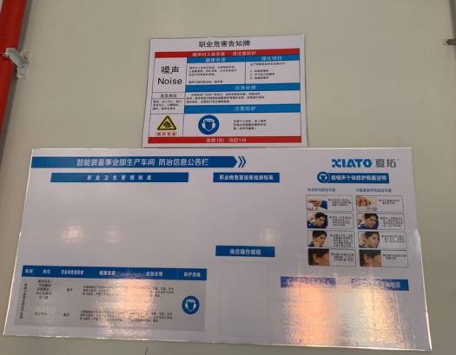
现场采样、检测时间 | 2022/12/13
现场采样、检测人员 | 徐雷、李春芽 | 企业陪同人 |  | 余蒙
现场采样、检测图像证明 | 